Vente d’un fonds de commerce d’entretien et réparation de véhicule automobile, motocycle et négoce de véhicule terrestre à moteur sis 3 boulevard Saint Bruno – 13004 MARSEILLE
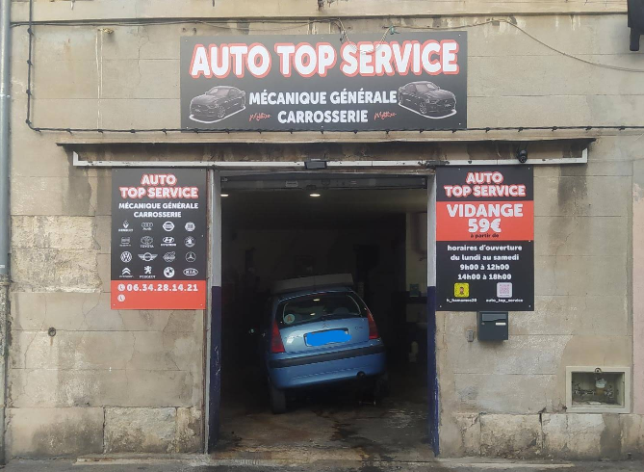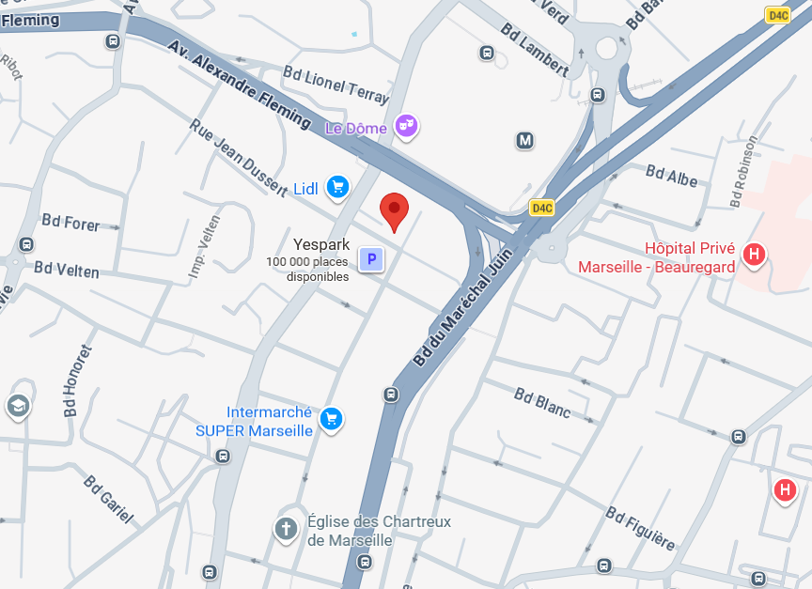

CA (2024) : 32 542 €
Superficie : 66 m²
Loyer : 6 600 € / an HC HT
Désignation du bail : Local fermé par un rideau métallique électrique + espaces sanitaires
Destination du bail : Entretien et réparation de véhicule automobile, motocycle et négoce de véhicule

Les candidats acquéreurs sont informés que les offres déposées :
1) Doivent être fermes et définitives et dépourvues de toute condition suspensive ;
2) Doivent être accompagnées de garanties financières (chèque de banque de 10 %
du montant de l’offre ainsi qu’une attestation bancaire justifiant de la disponibilité des
fonds à première demande en vue de l’acquisition projetée) ;
3) Doivent être accompagnées d’une attestation d’indépendance conformément aux
dispositions de l’article L642-3 du code de commerce et d’une attestation de
provenance des fonds (cahier des charges complet disponible sur demande)
ACTIVITE (13004) sis
3 boulevard Saint Bruno – 13004 MARSEILLE
Enseigne :

CA (année) :
Destination du bail :
Loyer :
Valorisation au bilan :

Référence du mandat :

Les candidats acquéreurs sont informés que les offres déposées :
1) Doivent être fermes et définitives et dépourvues de toute condition suspensive ;
2) Doivent être accompagnées de garanties financières (chèque de banque de 10 %
du montant de l’offre ainsi qu’une attestation bancaire justifiant de la disponibilité des
fonds à première demande en vue de l’acquisition projetée) ;
3) Doivent être accompagnées d’une attestation d’indépendance conformément aux
dispositions de l’article L642-3 du code de commerce et d’une attestation de
provenance des fonds (cahier des charges complet disponible sur demande)
Recherche de candidats à la reprise,
en liquidation judiciaire.

(LJ-L.642-19 C.COM)





Délai limite dépôt des offres : 29.06.2026 à 12h00

Informations :
www.lesmandataires.com
dbenesin@lesmandataires.com
Téléphone : 04.91.01.14.11
Référence du mandat : 25303

